附件1：
2023-2024学年第2学期（在校生）公选课
操作流程
- 登陆：

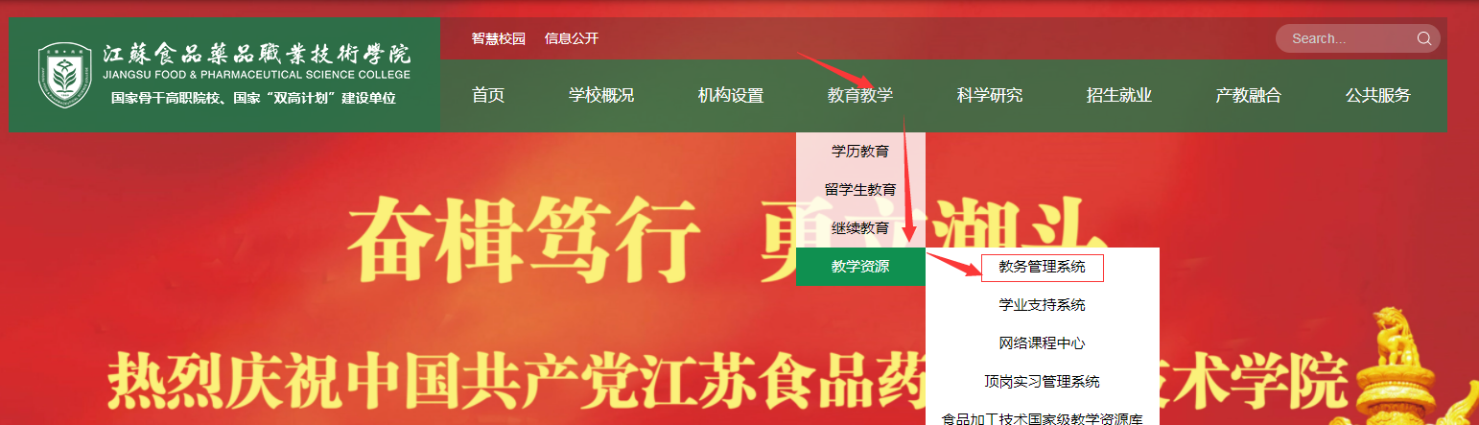
图1登录入口
搜索进入学校官网首页（或输入网址：https://www.jsfpc.edu.cn/），“教育教学”—“教学资源”—“教务管理系统”。
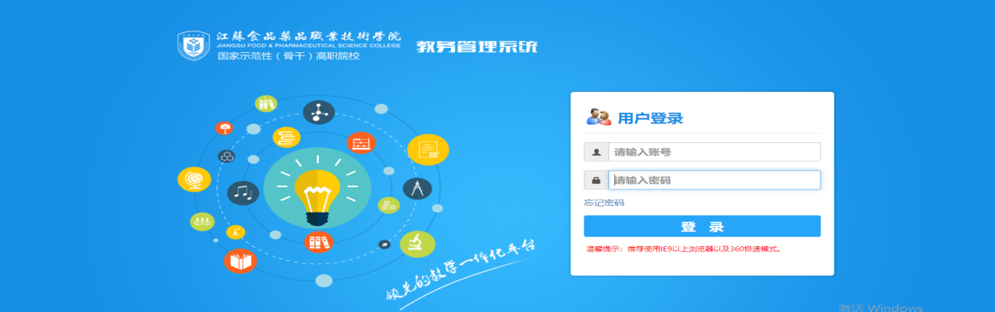
图2登录界面
输入用户名和密码登陆系统，用户名为十位数完整学号，输入密码登录。如忘记密码,可联系各学院教务员进行重置或联系教务处教学科。
- 选课流程：
（选课时间：2024年3月20日13∶00至2024年3月22日17∶30）
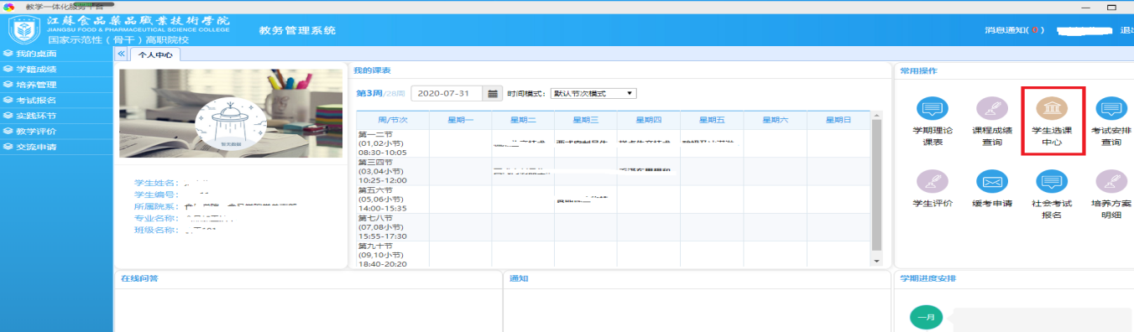
图3进入学生选课中心

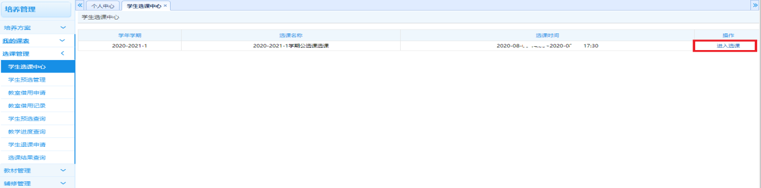
图4点击“进入选课”
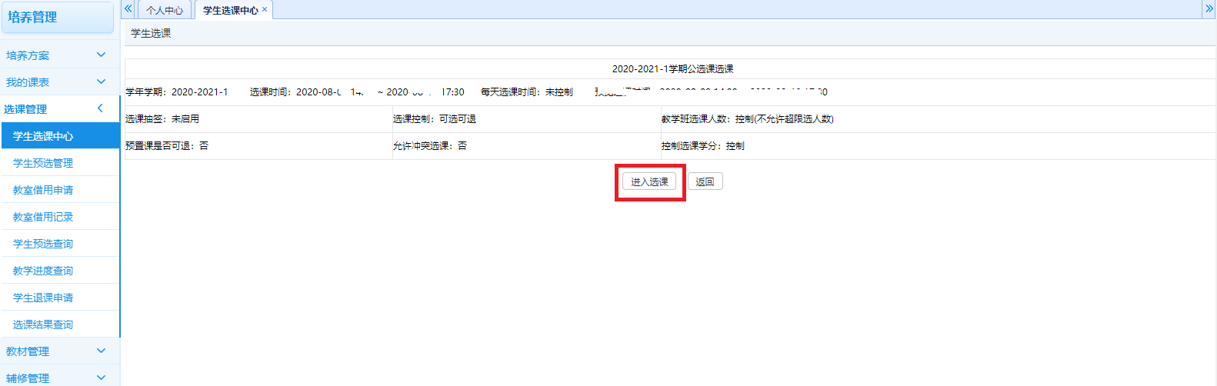
图5点击“进入选课”按钮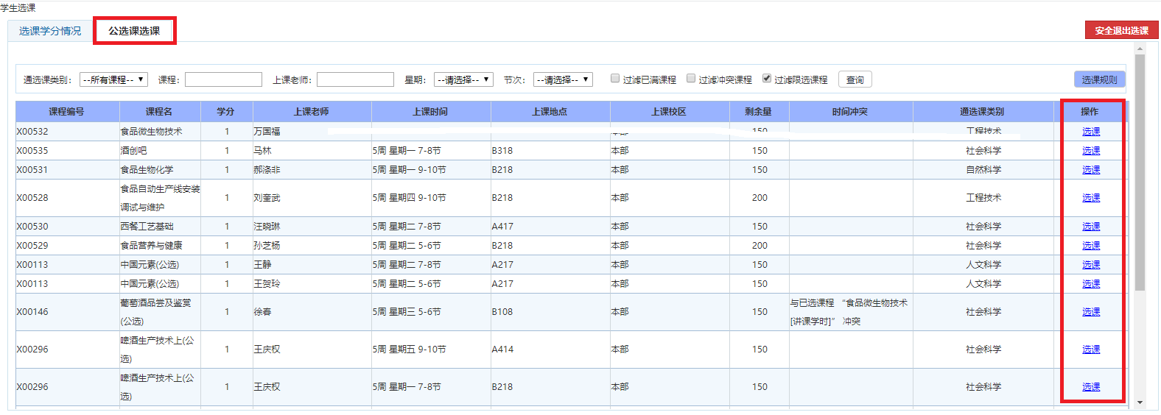
图6点击“公选课选课”
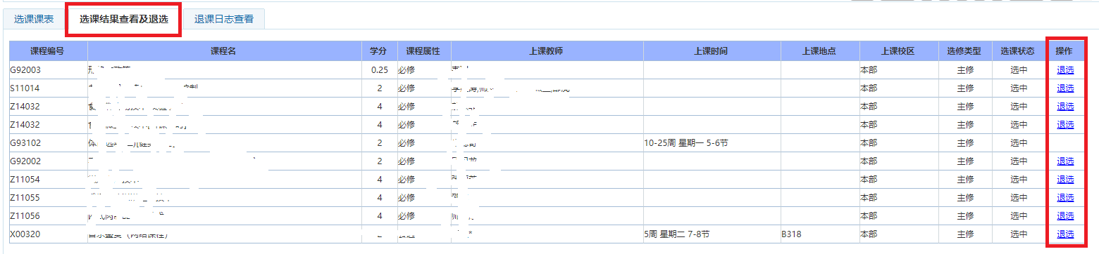
图7进入“选课结果查询及退选”
请慎重选择科目，点击“选课”，选择的课程会出现在“选课结果查询及退选”中。如果认为自己选择的课程不理想，可点击“退选”。
选课完成后，请进入图8界面中查看课程类型为公选的已选课程。
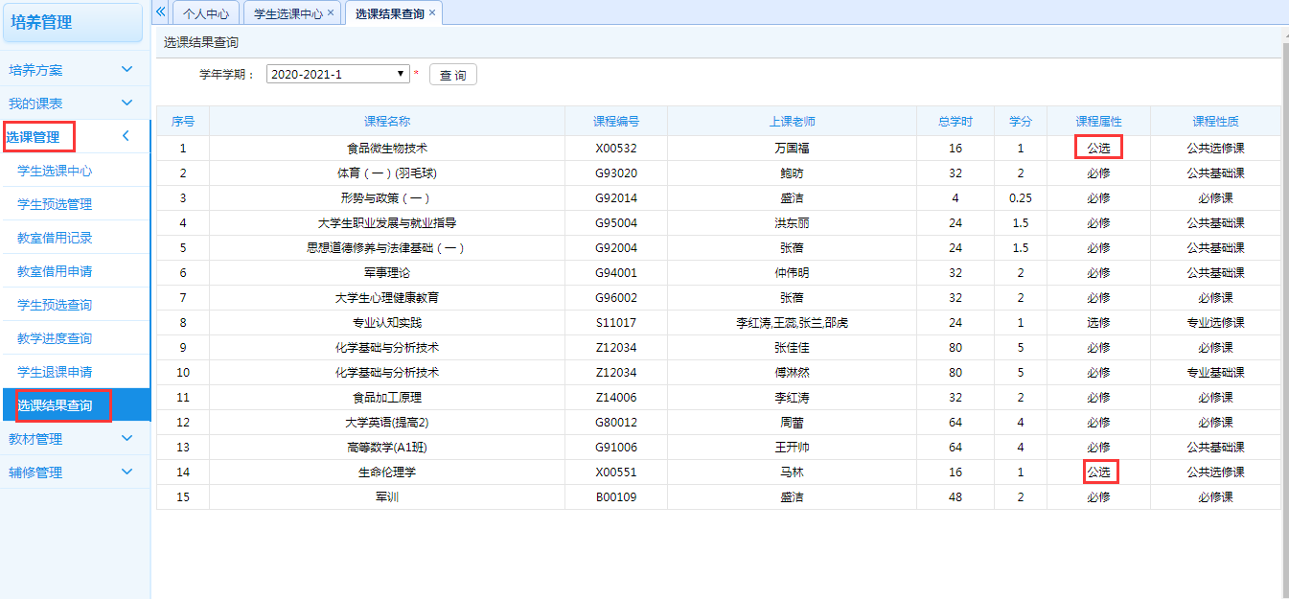
图8 点击“选课结果查询”进行已选课程查询
三、注意事项：
1.本次选课时间为2024年3月20日13∶00至2024年3月22日17∶30。
2.本次公共选修课限选2门，最高2学分。
3.毕业要求公共选修课修满6学分。
4.选课后应确认自己是否选上，登录系统再次确认自己的选课信息。所选课程不可重复选修。重复选修不算学分。
5.严禁由他人代选，如因他人代选，出现问题后果自负。
6.选课截止后一律不再更改调整。
7.如因选课人数不足未能开班，由教务处统一协调处理。
8.学生毕业前须选修“四史”（通选课类别）课程1门；23级开始，学生毕业前须选修“美育”（通选课类别）课程2门。
9.百年大党的追梦历程、新中国简史、改革开放简史、社会主义发展简史“四史”课程及部分美育类课程为线下课程，选课时，注意所选课程时间是否与自身课表冲突。

